KATA PENGANTAR

Assalamu’alaikum Warahamatullahi Wabarkatuh
Alhamdulillah, Segala puji bagi Allah, sumber segala ilmu, dan salam sejahtera kepada rasul-Nya, Nabi Muhammad SAW, beserta ahli keluarga, kerabat, dan para sahabatnya yang mulia, akhirnya telah menyelesaikan pengetikan soal-soal Online Gontor Science Olympiad Among Campuses 2024/1445. Dan kami harap dengan dokumentasi soal-soal ini, para peserta memiliki gambaran mengenai soal-soal yang akan diujikan dikemudian hari. Dan terakhir, kami selalu berharap kepada Allah SWT, semoga dokumentasi soal-soal ini dapat memberi manfaat sebesar-besarnya bagi peserta sekalian. Aamiin
Wassalamu’alaikum Warahmatullahi Wabarakatuhu

Gontor, 12 Mei 2024

Panitia OGSO 2024/1445

SOAL PENYISIHAN 2022
GONTOR SCIENCE OLYMPIAD AMONG CAMPUSES ONLINE
PONDOK MODERN DARUSSALAM GONTOR
Divisi : Olimpiade Matematika Shigor
Jumlah Soal : 40 Soal
Durasi : 90 Menit

- Hitunglah operasi pecahan berikut ini :

[ ( 5² )³ $×$ ( 5³ )² ] $÷$ ( 5² )⁶

- Berapakah hasil dari bilangan akar pangkat tiga berikut ini :

$\sqrt[3]{110.592}$

- Tentukan hasil penjumlahan pecahan dari 1 + $\frac{1}{1+\frac{1}{1+\frac{1}{1}}}$

- Kerjakan operasi bilangan koma sebagai berikut : 50,446 – 35,61 + 26,7 !

- Sederhanakan perkalian pecahan ini : $\frac{16a^{2}b }{5c}$ $×$ $\frac{8ab^{2} }{3c^{2}}$ !

- Perhatikan gambar berikut:

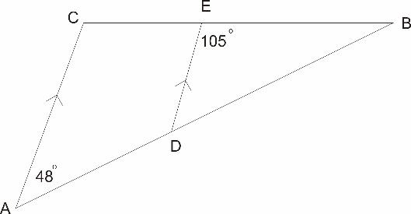

besar sudut <CAD 48$°$, dan sudut <BED 105$°$
Maka berapakah besar sudut <ABC ?

- Budi sedang menyusun beberapa angka dan menjadikannya operasi bilangan sebagai berikut:

[ ( 2022 )² – (2021)² ] + [ ( 1444 )² – ( 1443)² ]

Bantulah Budi menyelesaikan susunan bilangan operasi bilangan berikut dengan cara sesederhana mungkin !

- Dalam sebuah kelas, terdapat 28 anak gemar matematika, 15 anak gemar berhitung, dan 6 anak tidak gemar matematika maupun berhitung. Jumlah siswa dalam kelas itu 42 anak. Berapakah jumlah anak yang gemar matematika dan berhitung ?

- Besar sudut-sudut segitiga masing masing memiliki perbandingan 1 : 4 : 5, Berapakah besar masing masing sudut ?

- Apabila segitiga ABC berada pada suatu garis datar, tentukan besar sudut < ACB ?
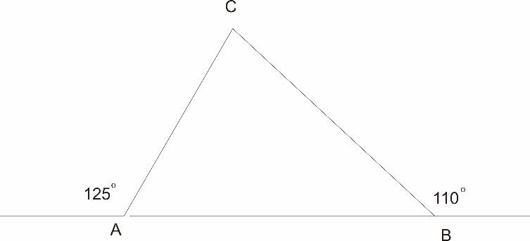
- Pemfaktoran dari $x^{2}+6x+9$ adalah…

- Bentuk sederhana $\frac{x^{2}-4}{x^{2}+x-6}$ adalah…

- Faktor dari bentuk aljabar $3x^{2}+2x-8$ adalah…
- Diketahui $n$ adalah penyelesaian persamaan $2\frac{1}{2}x+ \frac{3}{4}=2x-1\frac{1}{2}$ . Nilai $n+5$ adalah ...
- Diketahui persamaan $-5x+7=2x+77$, nilai dari $x+8$adalah...

- Jika suatu bilangan asli adalah 4 kali bilangan yang lain dan Jumlah dua bilangan tersebut adalah 65, tentukan bilangan tersebut!
- Diketahui rumus fungsi f(x) = 6 − 3x. Nilai dari f(5) + f(−4) adalah ⋯⋅

- Fungsi f dinyatakan dengan rumus f(x) = 4x + 3. Jika f(a) = 7 dan f(−2) = b, maka nilai a + b adalah ⋯⋅
- Persamaan garis yang melalui titik (2,−5) dan sejajar dengan garis 4y−3x= −4 adalah…

- Grafik garis k tegak lurus dengan garis m dan memotong sumbu-X di titik (2, 0). Jika gradien garis m adalah 2, maka persamaan garis k adalah…
- Andi membeli 2 buku tulis dan 3 pensil seharga Rp8.500,00, sedangkan Didit membeli 3 buku tulis dan 2 pensil seharga Rp9.000,00. Jika Anita membeli 1 buku dan 1 pensil, maka berapa harga yang harus ia bayar?

- Umur Amar $\frac{2}{3}$ kali umur Bondan. Enam tahun mendatang, Jumlah umur mereka 42 tahun. Berapakah selisih umur Amar dan Bondan?

- Jumlah dua bilangan cacah adalah 27 dan selisih kedua bilangan itu adalah 3. Hasil kali kedua bilangan itu adalah · · · ·
- Seorang pengamat berada pada puncak menara dengan ketinggian 120 m. Ia melihat perahu A dengan jarak 130 m dan melihat perahu B dengan jarak 150 m. Jika dasar menara, perahu A, dan perahu B segaris, maka berapakah jarak perahu A ke perahu B?

- Kebun berbentuk belah ketupat dengan panjang diagonal 10 m dan 24 m akan dipasang kawat di sekelilingnya sebanyak 3 putaran. Jika harga 1 m kawat Rp5.000,00 maka berapakah harga seluruh kawat yang diperlukan?

- Perhatikan gambar berikut.
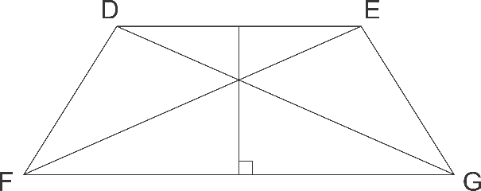
DEFG merupakan trapesium sama kaki. Ada berapa pasangan segitiga kongruen pada trapesium tersebut?

- Perhatikan gambar berikut!
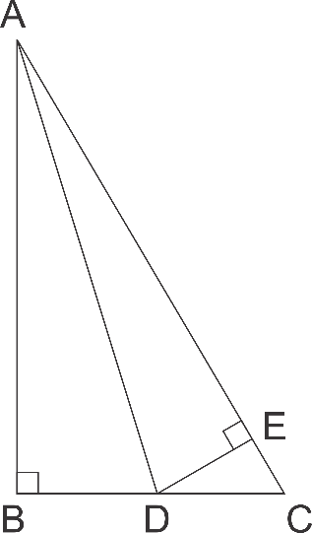
Segitiga siku-siku sama kaki dengan Panjang AB = BC = 5 cm. AD adalah garis bagi sudut A. Hitunglah Panjang BD!

- Pada gambar berikut ini, diketahui AB = 9 cm, dan AD = 5 cm. Berapakah Panjang BC? Hitunglah luas ABCDE!

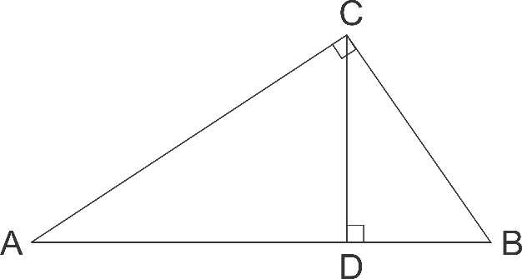

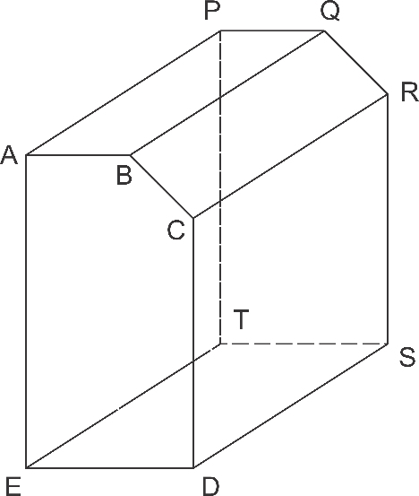
- Sebuah Gedung memiliki Panjang bayangan 56 meter di atas tanah. Di saat yang bersamaan ada siswa dengan tinggi 150 cm memiliki bayangan 3,5 meter. Berapa tinggi Gedung tersebut?
- Hitunglah volume bangun ruang tersebut jika diketahui
AB = PQ = 90 cm
ED = TS = 120 cm
AE = PT = 220 cm
CD = RS = 180 cm
AP = BQ = CR = DS = ET = 200 cm

- Diketahui limas tegak dengan alas persegi. Jika keliling alas 48 cm dan tinggi limas 8 cm, tentukan luas permukaanya!
- Berapa banyak diagonal ruang pada prisma segi empat?
- Ahmad memiliki 9 m kawat untuk membuat kerangka limas. Alas limas berbentuk persegi dengan Panjang sisi 15 cm dan rusuk tegaknya 19 cm. Jika seluruh kawat digunakan, maka berapa sisa kawatnya? Dan berapa buah limas uang bisa dibuat?
- Rumus suku ke-n suatu barisan adalah Un = 3n + 2. Jumlah suku ke-25 dan suku ke-27 dari barisan tersebut adalah
- Lengkapi barisan berikut 3, 3, 9, 45, 315, ….
- Suatu barisan bilangan 2, 6, 12, 20, . . . . suku yang ke-20 adalah…
- Bilangan-bilangan disusun dan dikelompokkan menurut pola: (2,6), (3,7), (4,8), (5,9) dst
Bilangan pada kelompok ke-62 adalah…
- Diketahui Barisan bilangan 3, 8, 13, 18, 23. Suku ke-32 adalah…

KUNCI JAWABAN SOAL PENYISIHAN 2022
ONLINE GONTOR SCIENCE OLYMPIAD AMONG CAMPUSES
PONDOK MODERN DARUSSALAM GONTOR
Divisi : Olimpiade Matematika Shigor
Jumlah Soal : 40 Soal
Durasi : 90 Menit

- ( 5⁶$×$ 5⁶ ) $÷$ 5¹² = 5¹² $÷$ 5¹²
= 5⁰
= 1

- 48 $×48 ×48=110.592$
$\sqrt{110592 }$ = 48

- 1 + $\frac{1}{1+\frac{1}{2}}$ = 1 + $\frac{1}{\frac{3}{2}}$

= 1 + $\frac{2}{3}$

= 1$\frac{2}{3}$

- 14,836 + 28,700 = 43,536

- $\frac{16a^{2}b}{5c}$ $× \frac{3c^{2}}{8ab^{2c}}$ = $\frac{48ac}{40b}$

= $\frac{6ac}{5b}$

- Segitiga DEB sebangun dengan segitiga ACB, maka besar sudut <ACB = <DEB
Dan sudut <CAB = <EDB

<CAB = <EDB = 48$°$
<EDB + <DEB + <DBE = 180$°$
48$°$ + 105$°$ + <DBE = 180$°$
<DBE = 180$°$- 48$°$ - 105$°$
<DBE = 27$°$

- { ( 2022 )² $×$ ( 2021 ) ² } + { ( 1444 )² $×\left( 1443\right)$²}

{ ( 2022 + 2021 ) ( 2022 – 2021 ) } + { ( 1444 + 1443 ) ( 1444 – 1443) }

( 4043 $×$1 ) + ( 2887 $×$ 1 )

4043 + 2887

6930

- Jumlah anak gemar matematika = 28
Jumlah anak gemar berhitung = 15
Jumlah anak tidak gemar keduanya = 6
Jumlah anak yang menyukai pelajaran matematika atau berhitung = 42-6 = 36 anak
Jumlah anak yang menyukai keduanya = 28 + 15 – 36 = 43 – 36 = 7 anak

- 1 + 4 + 5 = 10

1/10 x 180 = 18$°$
4/10 x 180 = 72$°$
5/10 x 180 = 90$°$

- <ACB = 360$°-125°-110°=$55$°$
- $x^{2}+6x+9$
  - $a=1$ $b=6 c=9$

$$b=p+q c=p x q$$
$$6=3+3 9=3 x 3$$

$$\left(x+p\right)\left(x+q\right)$$
$$\left(x+3\right)\left(x+3\right)$$
$(x+3)$²

- $x^{2}-4=(x-2)(x+2)$

$$x^{2}+x-6$$
  - $a=1$ $b=1 c=-6$

$$b=p+q c=p x q$$
$$1=3+(-2) -6=3 x (-2)$$

$$\left(x+p\right)\left(x+q\right)$$
$$(x-2)(x+3)$$

$$\frac{x^{2}-4}{x^{2}+x-6}= \frac{(x-2)(x+2)}{(x-2)(x+3)}$$
$$= \frac{(x+2)}{(x+3)}$$
- $3x^{2}+2x-8$
$a=3$ $b=2 c=-8$

$$b=p+q a x c=p x q$$
$$2=-4+6 -24=-4 x 6$$

$$a\left(x+\frac{p}{a}\right)\left(x+\frac{q}{a}\right)$$
$$3\left(x-\frac{4}{3}\right)\left(x+\frac{6}{3}\right)$$
$$(3x-4)(x+2)$$

- $2\frac{1}{2}x+\frac{3}{4} =2x-1\frac{1}{2}$
$$2\frac{1}{2}x+2x=-\frac{3}{4}-\frac{3}{2}$$
$$\frac{1}{2}x=-\frac{3}{4}-\frac{6}{4}$$
$$\frac{1}{2}x=-\frac{9}{4}$$
$$x=-\frac{9}{2}$$

Nilai $n=-\frac{9}{2}$ sehingga $n+5=-\frac{9}{2}+5=\frac{1}{2}$
- $-5x+7 =2x+77$
$$-5x-2x=77-7$$
$$-7x=70$$
$$x= \frac{70}{-7}$$
$$x= -10$$

- $x=4y$ (Persamaan 1)
$x+y=65$ (Persamaan 2)

$$x+y=65$$
$$4y+y=65$$
$$5y=65$$
$$y=13$$

$$x=4y$$
$$x=4\left(13\right)$$
$$x=52$$

Jadi kedua bilangan tersebut adalah 52 dan 13.
- Diketahui: $f\left(x\right)=6-3x$
  - Substitusikan $x=5$ sehingga diperoleh
$$f\left(5\right) =6-3\left(5\right)$$
$$=6-15= -9$$
Substitusikan $x=-4$ sehingga diperoleh$f\left(-4\right)=6-3\left(-4\right)$
$$=6+12= 18$$
Jadi, hasil dari $f\left(5\right)+ f\left(-4\right)= -9+18=9$
- Diketahui: $f\left(x\right)=4x+3$
Substitusikan $x=α$ sehingga diperoleh
$$f\left(α\right)=4α+3$$
$$7=4α+3$$
$$4=4α$$
$$α=1$$
Substitusikan $x=-2$ sehingga diperoleh
$$f\left(2\right)=4(-2)+3$$
$$=-8+3$$
$$=5$$
Ini berarti, nilai b adalah -5
Dengan demikian, hasil dari a + b adalah
a + b = 1 + (-5)
    - = -4
- Diketahui persamaan garis melalui titik (2, -5)
$x_{1}$= 2 dan $y_{1}$= -5
Sejajar dengan garis $4y-3x= -4$
Tentukan gradient garis $4y-3x= -4$terlebih dahulu.
$$4y-3x= -4$$
$$4y= 3x-4$$
$$y= \frac{3}{4}x-\frac{4}{4}$$
$$y= \frac{3}{4}x-1$$
$$m=\frac{3}{4}$$
Persamaan garis yang melalui titik (2, -5) dan bergradien $\frac{3}{4}$ adalah
$y-y_{1} =$ $m(x-x_{1})$
$y-\left(-5\right)= \frac{3}{4}$ $\left(x-2\right)$
$$4\left(y+5\right) = 3(x-2)$$
$$4y+20 = 3x-6$$
$$4y+20 = 3x-6$$
$$4y-3x+26 = 0$$

- Diketahui $m_{m }$ = 2.
Karena kedua garis tegak lurus, maka hasil kali gradient kedua garis tersebut adalah -1.
$m_{m }$x $m_{k}$ = -1
$2$x $m_{k}$ = -1
${ m}_{k}$ = $-\frac{1}{2}$
Persamaan garis yang melalui titik (2, 0) dan bergradien $m_{k}= -\frac{1}{2}$ adalah
$$y-y_{1}=m_{k}(x-x_{1})$$
$$y-0 =-\frac{1}{2}(x-2)$$
$$2y =-x+2$$
$$x+ 2y =2$$

- Diketahui:
$x$ = Harga 1 buku tulis
$y$ = Harga 1 pensil

Kita peroleh SPLDV berikut:
$2x+3y=8.500$| x 3| $6x+9y=25.500$
$3x+2y=9.000$ | x 2| $6x+4y=18.000 -$
$5y=$7.500
$y=$1.500
Substitusikan nilai $y$ kepada salah satu persamaan diatas
$$3x+2y =9.000$$
$$3x+2(1.500)=9.000$$
$$3x+3000 =9.000$$
$$3x=9.000-3000$$
$$x=\frac{6000}{3}$$
$$x=2000$$

$$x+y=2000+1.500=3.500$$

- Diketahui:
$x$ = Umur Amar
$y$ = Umur Bondan

Kita peroleh SPLDV berikut:
$x$ = $\frac{2}{3}y$
$$\left(x+6\right)+\left(y+6\right)=42$$

Substitusikan persaman pertama dan persamaan kedua
$$\left(x+6\right)+\left(y+6\right)=42$$
$$\frac{2}{3}y+6+y+6=42$$
$$1\frac{2}{3}y+12=42$$
$$1\frac{2}{3}y=42-12$$
$$\frac{5}{3}y=30$$
$y=30$ x $\frac{3}{5}$
$y=18$

Umur Bondan saat ini adalah 18 tahun, berarti umur Amar sekarang adalah $\frac{2}{3}\left(18\right)=12$ tahun.
Selisih umur mereka berdua adalah $18-12=6$ tahun.

- $a+b=27$
$$a-b=3 +$$
$$2a=30$$
$$a=15$$

$$a+b =27$$
$$15+b=27$$
$$b=27-15$$
$$b=12$$

$$a x b=15 x 12=180$$

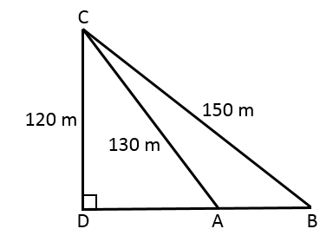
- Perhatikan sketsa gambar berikut di mana titik C merupakan puncak menara, sedangkan titik D merupakan dasar menara.

Panjang garis AD (jarak perahu A ke dasar menara) dapat ditentukan dengan Teorema Pythagoras pada segitiga siku-siku ACD.
$$AD=\sqrt{{AC}^{2}-{CD}^{2}}$$
$$=\sqrt{{130}^{2}-{120}^{2}}$$
$$=\sqrt{16.900-14.400}$$
$=\sqrt{2.500}$ = 50 m
Panjang garis BD (jarak perahu B ke dasar menara) juga dapat ditentukan dengan Teorema Pythagoras pada segitiga siku-siku BCD.
$$BD=\sqrt{{BC}^{2}-{CD}^{2}}$$
$$=\sqrt{{150}^{2}-{120}^{2}}$$
$$=\sqrt{22.500-14.400}$$
$=\sqrt{8.100}$ = 90 m

Jarak kedua perahu (jarak titik A dan B) adalah

$$AB=BD-AD$$
$=90$m $– 50$ m = 40 m

- Perhatikan sketsa gambar belah ketupat berikut.
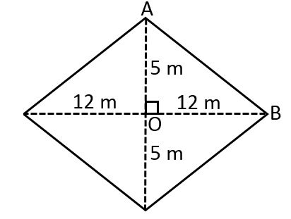

Segitiga ABO merupakan segitiga siku-siku.
Panjang sisi belah ketupat (AB) dapat ditentukan dengan Teorema Pythagoras.
$$AB=\sqrt{{OA}^{2}+{OB}^{2}}$$
$$=\sqrt{5^{2}+{12}^{2}}$$
$$=\sqrt{25+144}$$
$=\sqrt{169}$ = 13 m

Keliling belah ketupatnya adalah
$k=4$ x $AB=4$ x $12=52$ m
Karena kawat dipasangkan di sekeliling bangun belah ketupat sebanyak 3 putaran, maka panjang kawat yang dibutuhkan adalah
$p=3$ x $52$ m = 156 m
Dengan demikian, harga seluruh kawat yang diperlukan sebesar
Rp. 5.000,00 x 156 = Rp. 780.000,00
- Jawaban: 5 Pasang
- Segitiga ABD dan ADE kongruen, jadi AB = AE = 5 cm dan BD = DE
Karena segitiga ABC siku-siku, maka berlaku Teorema Phytagoras, yaitu:
AC = $\sqrt{AB^{2}+BC^{2}}$
= $\sqrt{5^{2}+5^{2}}$ = $5\sqrt{2} cm$
Jadi, EC = AC – AE = $\left(5\sqrt{2}-5\right) cm$
Karena ECD segitiga sama kaki dengan persamanaan EC = DE dan DE = BD
Maka Panjang BD adalah = $5\sqrt{2}-5 cm$
- Segitiga ABC dan BCD adalah sebangun
Diketahui: AB = 9 cm
AD = 5 cm
Panjang DB = AB – AD = 9 – 5 = 4 cm
Maka, dapat dikatakan bahwa:
$\frac{AB}{BC}=\frac{BC}{DB}$ => $\frac{9}{BC}=\frac{BC}{4}$
$BC×BC=9×4$
$BC^{2}=36$
$BC=\sqrt{36}$
$BC=6 cm$
Jadi, Panjang BC adalah 6 cm
- Konsep bangunan = $\frac{Tinggi siswa}{Tingg gedung}=\frac{Bayangan siswa}{Bayangan gedung}$
= $\frac{1,5}{x}=\frac{3,5}{56}$
= $x=\frac{56×1,5}{3,5}=24 m$
Jadi, tinggi Gedung adalah 24 m

- Buatlah titik imaginary O, Sehiingga $AO⊥OD$, dan terbentuk segitiga siku-siku BOC
Segitiga BOC =>
$$BO=AO-AB =120 - 90=30 cm$$
$$CO=DO-DC=220-180=40 cm$$
Jadi, garis BC = $\sqrt{BO^{2}+OC^{2}}$
$$\sqrt{{30}^{2}+{40}^{2}}$$
$$50 cm$$
- Luas ABCDE = Luas AODE – Luas BOC
= $\left(AE×ED\right)-\left(1/2×BO×OC\right)$
= $\left(220×120\right)-\left(1/2×30×40\right)$
= 26.400 – 600
= 25.800 $cm^{2}$
- Volume bangun sama dengan volume balok utuh dikurangi volume prisma segitiga hasil potongan
V Bangun = V Balok – V Prisma
= $\left(ED×AE×AP\right)-\left(LBOC×BQ\right)$
= $\left(120×220×200\right)-\left(600×200\right)$
= $5.160.000 cm^{2}$

- Sisi alas = Keliling = $s×4$
= 48 cm = $s×4$
= s = $\frac{48}{4}$
= 12 cm
Sisi miring/tinggi kulit = $\sqrt{{\left(tinggi limas\right)}^{2}}+{\left(\frac{1}{2}×sisi alas\right)}^{2}$
= $\sqrt{8^{2}+6^{2}}$
= $\sqrt{64+36}$
= $\sqrt{100}=10 cm$
Luas Limas = L.alas + 4 × Luas selimut
= $12×12+4×\frac{1}{2}×12×10$
= $144+240$
= $384 cm^{2}$

- 4 buah

- Keliling rusuk limas:
$$\left(4×15\right)+\left(4×19\right) =4×\left(15+19\right)$$
$=136 cm$
Kawat yang ada = 9 m = 900 cm
Jadi 900 : 136 = 6,61
Jadi bisa membuat 6 limas dengan sisa kawat 84 cm
Limas = $\left(136×6\right)=816 cm$
= 900 – 816 = 84 cm

- Un = 3n + 2, maka berlaku
= 3n + 2
U25 = 3(25) + 2 = 77
U27 = 3(27) + 2 = 83 +
U25+U27 = 160

- Perkalian
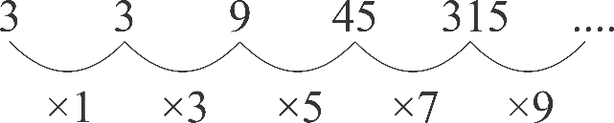
$$315×9=2.835$$
- Barisan di atas adalah aritmatika tingkat dua
U₁ = 1 × 2
U₂ = 2 × 3
U₃ = 3 × 4
U₄ = 4 × 5
Maka U₂₀ = 20 × 21 = 420

- Diketahui:
K₁ = (2,6)
K₂ = (3,7)
K₃ = (4,8)
K₄ = (5,9)
Maka, K_{n} = (n+1,n+5)
K₆₂ = (62+1,62+5)
K₆₂ = (63,67)

- U_{n} = a + (n-1)5
U₃₂ = 3 + (32-1)5
U₃₂ = 3 + (31)5
U₃₂ = 3 + 155
U₃₂ = 158

